«Пространственные отношения на, над, под».
Цель:
1)уточнить представления о пространственных отношениях «на» - «над» - «под», тренировать умение понимать и правильно употреблять слова «на», «над», «под» в речи;
2)тренировать мыслительные операции, сравнение и классификацию, развивать внимание, речь, воображение, логическое мышление, сформировать опыт составления простейшей закономерности и опыт самоконтроля.

Вам потребуется – карандаши, кубики разного цвета и размера.

Предложить ребёнку посмотреть на стол, на котором лежат карандаши Предложите задание:
-Возьми карандаш. Положи карандаш.
Спросите:
Тебе понятно, что нужно сделать? Почему? (Не понятно. Не сказано, куда положить)
- Положи карандаш на стол, подержи его над столом, под столом.
Затем попросите ребёнка стать ведущим и пусть он сам даёт указания о том, как куда вам надо положить, например, кубик:
- Положи кубик на стол, подержи его над столом, спрячь под столом.
-Какие слова нам помогли, чтобы я выполнила твоё задание и поняла указания? (на, над, под)
Игра «Строим дом».
Вспомните вместе с ребенком, что в сказке «Теремок» медведь сломал дом и предложите помочь построить новый теремок.
- Какие звери живут в этой сказке?
- Поможем им? (Да.)
- Возьми вот столько (3) разных кубиков.
- Какой кубик не похож на другие? (Большой кубик, так как остальные кубики маленькие; зеленый кубик, так как остальные кубики красные.)
- Поставьте кубики так, чтобы большой кубик был под зеленым.
- Какой кубик у вас остался? (Маленький красный кубик.)
- Поставьте его на зеленый.
- Какой кубик находится между красными? (Маленький зеленый кубик.)
- Какой кубик стоит на полу? (Большой красный кубик.)
- Какой кубик располагается над первым (под третьим, над вторым, под вторым)?
Похвалите ребёнка за отличный дом для зверей из сказки «Теремок».

Далее можно рассмотреть картинку и задать вопросы по сюжету картины. Ребёнок должен говорить полным ответом.

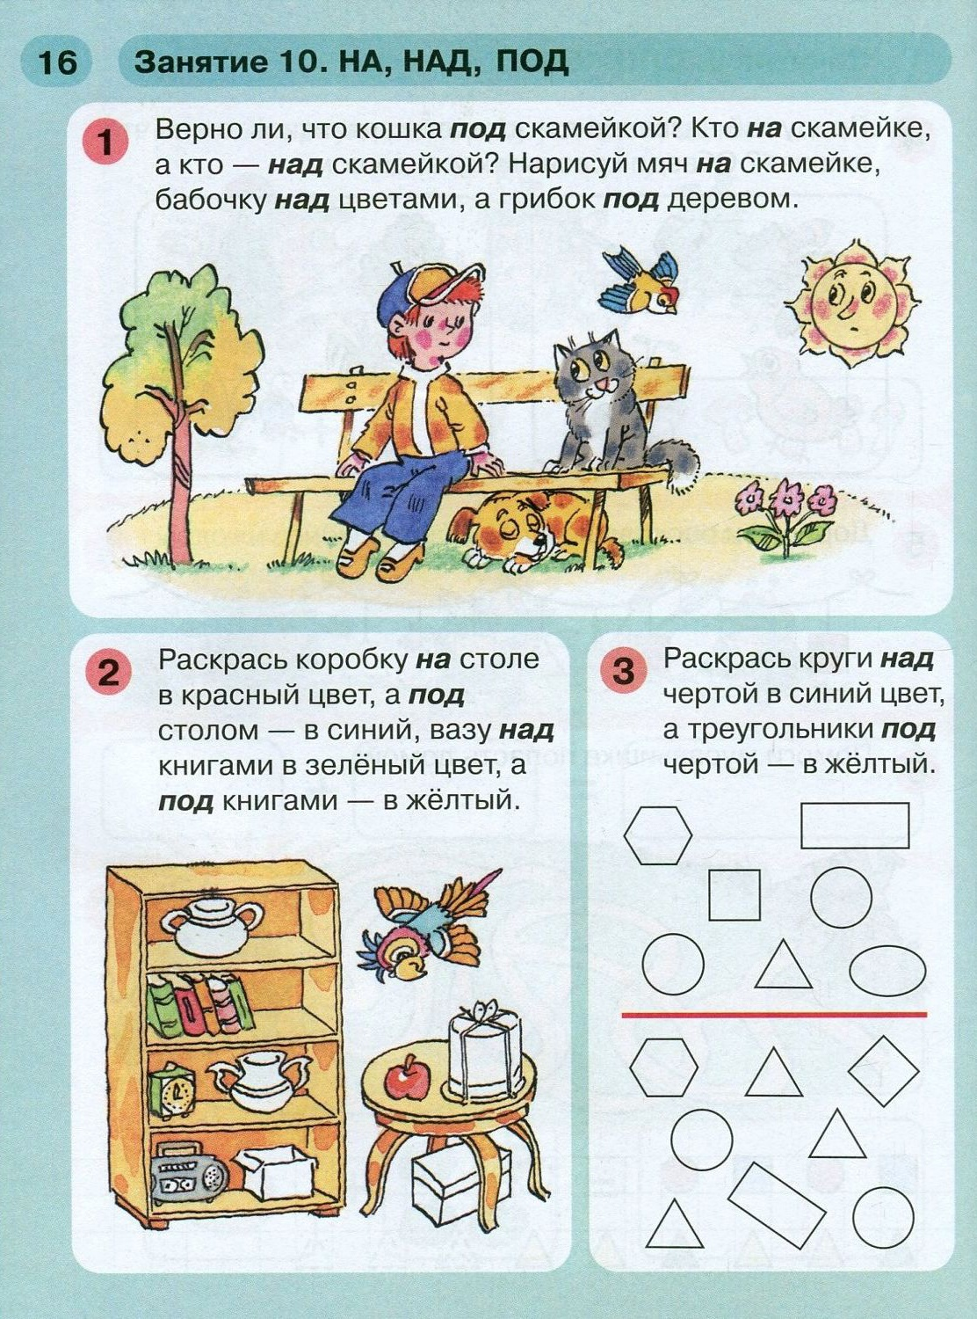
Вопросы: Кто на скамейке, а кто - над скамейкой? Что на небе?
Дополнительно можно поставить вопрос: — Верно ли, что кошка под скамейкой?
В конце можете спросить ребёнка: Чем мы сегодня занимались? Что узнал нового? Что больше всего понравилось?

Дополнительный материал
Иллюстрации по которым можно задать вопросы: «Что где находится?»
